|  |  |  |  |
| --- | --- | --- | --- |
| DOCENTE | LUZ DIVIA RICO SUÁREZ  [**ldrico@educacionbogota.edu.co**](mailto:ldrico@educacionbogota.edu.co) | | |
| ESTUDIANTE |  | | |
| CURSO | 11° | FECHA ENTREGA | 23 de marzo |

**LA GUIA SE DEBE RESOLVER EN HOJAS APARTE, DE MANERA CLARA, NITIDA Y SIN TACHONES PARA QUE LUEGO SEA ENVIADA AL CORREO INDICADO EN LA PARTE SUPERIOR.**

1. Para cada imagen, realice la medida que se observa, se le recuerda que se deben tomar dos mediciones y hacer la sumatoria, igual que como se realizó en clase.

**A.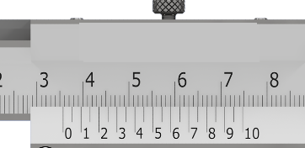 B.** 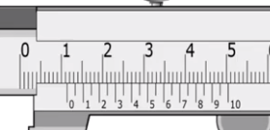

**C. 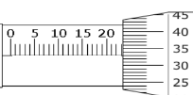 D.** 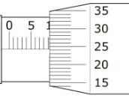

**MOVIMIENTO ARMÓNICO SIMPLE (M.A.S)**

**LEY DE HOOKE**

1. Un muelle se alarga 30 cm cuando ejercemos sobre él una fuerza de 40.5 N.
2. Calcula el valor de la constante elástica del muelle.
3. Calcula el alargamiento del muelle al aplicar una fuerza de 80 N.
4. Una carga de 60,5 N unida a un resorte que cuelga verticalmente estira el resorte 6 cm. El resorte se coloca ahora horizontalmente sobre una mesa y se estira 12 cm. a) ¿Qué fuerza se requiere para estirar el resorte esta cantidad?

**Se sugiere revisar estos videos, para resolver los puntos 4 y 5:**

<https://www.fisicapractica.com/frecuencia-periodo.php>

<https://www.youtube.com/watch?v=XYO31ez7jNs>

<https://www.youtube.com/watch?v=Z384F-qqx4A>

**ELEMENTOS DEL M.A.S.**

4. Escribe al frente de cada enunciado la letra correspondiente a cada elemento del movimiento oscilatorio.

A. Período. B. Amplitud.

C. Frecuencia. D. Elongación. E. Oscilación.

Ciclo que produce un objeto después de ocupar todas las posiciones posibles de la trayectoria. ( )

Número de ciclos que realiza un objeto en un segundo. ( )

Mayor distancia que alcanza un objeto respecto a la posición de equilibrio. ( )

Tiempo que tarda un objeto en realizar una oscilación. ( )

Posición que ocupa un objeto respecto a su posición de equilibrio. ( )

5. Un bloque atado a un resorte oscila sin fricción entre las posiciones B y B’. Si en 20s pasa 30 veces por el punto B.

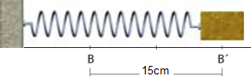

Determinar:

a. El período de oscilación. b. La frecuencia de oscilación. c. La amplitud.

**APLICACIÓNES DEL M.A.S.**

**EL PÉNDULO SIMPLE**

Un péndulo simple es una masa puntual m suspendida verticalmente mediante una cuerda o hilo inextensible de masa despreciable y longitud *l*.

Cuando el péndulo se encuentra en reposo, en vertical, permanece en equilibrio ya que la fuerza peso es contrarrestada por la tensión en la cuerda.

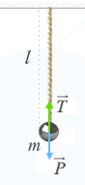 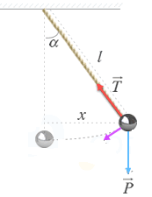

Un péndulo simple se comporta como un oscilador armónico simple cuando oscila con amplitudes pequeñas, ángulos (α) pequeños.

**PERIODO DEL PENDULO SIMPLE**

Se define como el tiempo que tarda en hacerse una oscilación completa. Su valor viene determinado por:

l = longitud de la cuerga en m g = gravedad en m/s2

Ejemplo:

Calcular el período de un péndulo que tiene una longitud de 2 metros:

6. Resuelva:

* Determine el periodo de oscilacion de un pendulo de 3m.
* Cuál es el periodo de oscilación de un pendulo de 40 cm?